7 кл. Ист.Бел. Тест "Политический кризис РП и ее разделы"

Вопрос 1.С чем связаны даты 1764-1795 гг.?

А.Годы многолетнего сейма, решения которого должны были вывести страну из кризиса

Б.Годы жизни Станислава Августа Понятовского

В.Годы экономических преобразований в Речи Посполитой

Г.Годы правления Станислава Августа Понятовского

Д.Годы жизни Антония Тизенгауза

Вопрос 2Выберите факты, связанные с этим деятелем:

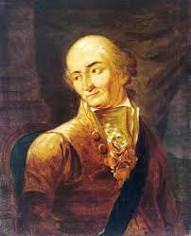

А. автор реформ в королевских экономиях

Б.автор реформ в помещичьей деревне

В.вернул фольварочную систему

Г.отменил для крестьян барщину

Д.попытался в короткие сроки создать развитую промышленность

Вопрос 3.Причины неудач реформ Тизенгауза:

А.высокая стоимость продукции в связи с использованием местного сырья

Б.высокая стоимость продукции в связи с использованием иностранного оборудования

В.узкий рынок сбыта продукции

Г.большая задолженность из-за долгого строительства

Д.неэффективность принудительного труда крепостных крестьян

Вопрос 4.Оцените утверждения:

А.Магнаты стали открывать суконные мануфактуры в Несвиже, Менске, Берестье

Б.Шпалеры производили мануфактуры, принадлежащие Огинским

В. В Слониме производили ткани, ковры, шпалеры

Г.Слуцкая мануфактура по производству шёлковых поясов принадлежала Радзивиллам

Д.Мануфактурные товары производили из местного сырья, поэтому их могли купить даже небогатые люди

Вопрос 5.Выберите факты, связанные с этим деятелем:
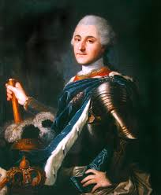
А. последний король ВКЛ
Б.один из авторов конституции 3 мая 1791 г.
В.самый богатый магнат ВКЛ
Г.отрекся от трона в 1795 г.

Вопрос 6.Государственный строй Речи Посполитой утверждался в форме "кардинальных прав" после сейма, прошедшего в:
А.1678 г.
Б.1786 г.
В.1768 г.

Вопрос 7.С какими событиями связана эта картина?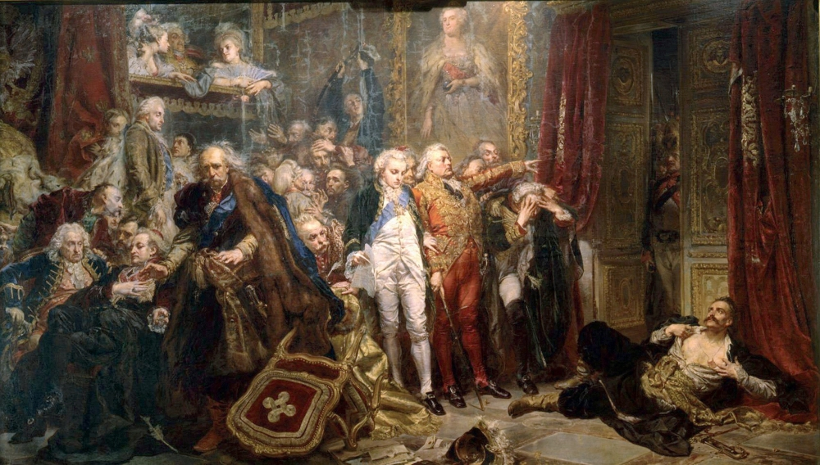
А.Выборы короля Речи Посполитой
Б.Первый раздел Речи Посполитой
В.Второй раздел Речи Посполитой
Г.Проведение реформ в Речи Посполитой

Вопрос 8.Чем отличался Четырехлетний сейм 1788-1792 г.
А.решения на нем принимались большинством голосов
Б.сейм создал Постоянную Раду
В.маршалки были сторонниками реформ
Г.сейм ограничил права мещан
Д.сейм разработал и принял Конституцию

Вопрос 9.Расставьте в хронологическом порядке:
А.первый раздел Речи Посполитой
Б.Конституция Речи Посполитой
В.провозглашение Тарговицкой конфедерации
Г.второй раздел Речи Посполитой
Д.восстание под руководством Т.Костюшки
Е.третий раздел Речи Посполитой

Вопрос 10.Фамилия полководца, которого Екатерина II отправила в 1794 г. для подавления восстания под руководством Т.Костюшко.

Вопрос 11.В каком городе подписан договор о втором разделе Речи Посполитой?

Вопрос 12.В каком городе подписан договор о третьем разделе Речи Посполитой?

